ゲームキャラクタモーション演習
シェイプアニメーション

シェイプ → シェイプキーの選択
①.プリミティブ → モデル から フェイス 男性or女性 を選択します。
②.顔オブジェクトを選択し、cameraビューで見やすい画角に調整します。
③.顔オブジェクトを複製して重ならないように横に移動させ、元の顔を「base」に名前を変更します。
④.複製した顔を適当に顔を変形します。
⑤.先ほどと同様に複製して、重ならないように移動させます。
⑥.変形 → 複製 → 移動 →を繰り返し、3～4個の変形した顔を作成します。
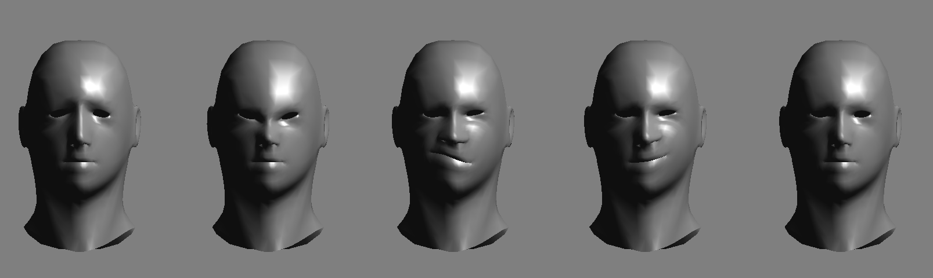
base

⑦.変形前の顔オブジェクト(base)を選択した状態で、デフォーム → シェイプ から
[シェイプキーの選択] を選択します。
⑧.カーソルがPickモードの状態で、変形した複数の顔オブジェクトを任意で順番にクリックしていき、右クリックで選び終えます。
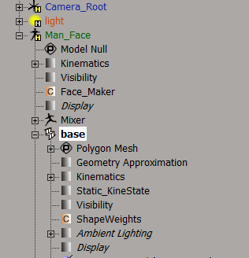
⑨.エクスプローラービューで「Base」オブジェクトを展開して
「ShapeWeights」アイコンをクリックします。

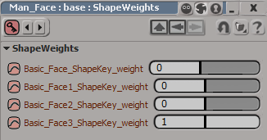

⑩.ShapeWeightsプロパティエディタで、各スライダを調節して顔の変形アニメーションを作成してください。
⑪再生してアニメーションを確認してください。

シェイプ → Shape Manager
①.プリミティブ → モデル → フェイス 男性or女性で顔のモデルを読み込みます。
②.顔オブジェクトを選択した状態で、デフォーム → シェイプ → Shape Manager を選択します。
表示をシェーディング表示に変更します。
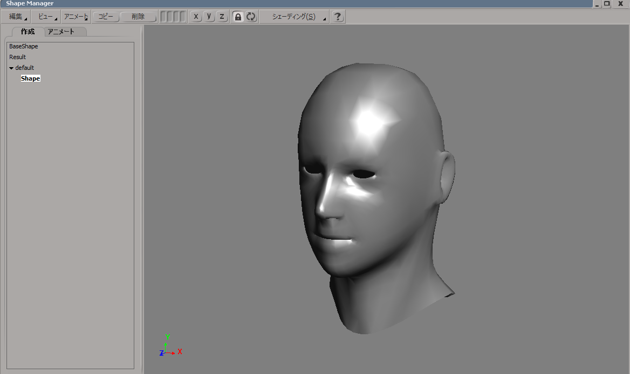

③.「Shape」というターゲットが選択されている状態でポイント移動させ、口を変形させます。
④.同ウィンドウ内のアニメートタブへ切り替えて、スライダを動かしてみましょう。
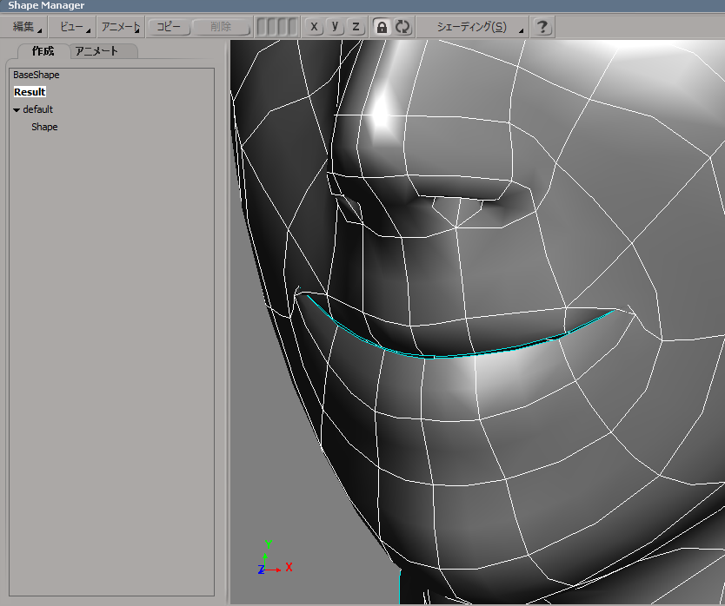
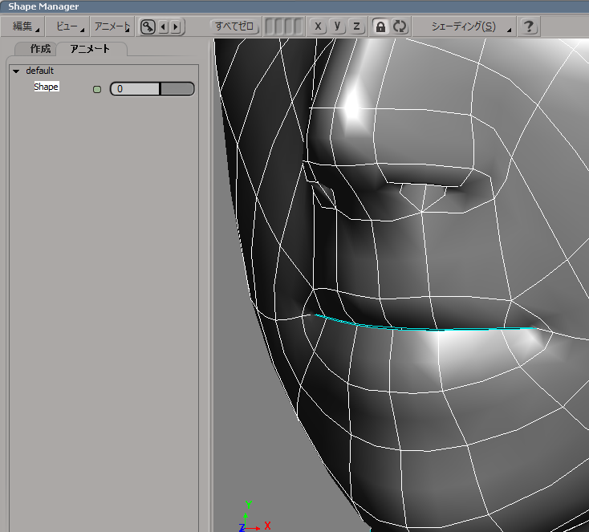

⑤.続いて作成のタブに戻り「BaseShape」を右クリックから複製を選びます。「DuplicateOfBaseShape」 を
「eyes_L（またはR）」と名前を変え、目の付近のポイントを移動させて瞬きのシェイプを作成してみましょう
⑥.シェイプを作成したら、アニメートタブに再び切り替えてアニメーション付けを行ってみましょう。

